 PROVA SEMESTRAL - 1º semestre/2024 – Turmas de Agosto

2SI – NOITE

ENGENHARIA DE SOFTWARE

Prof.Ms. Renato Jardim Parducci
Nome  Felipe Lima Bonato Testa  Thiago Luiz Pereira | RM  553780  553720 | Turma  2ºSIZ
ESSA PROVA DEVE SER ENTREGUE EM FORMATO DIGITAL
O ESTUDANTE DEVE FAZER UPLOAD DO SEU DOCUMENTO DE RESPOSTA NO PORTAL DO ALUNO – ÁREA DE ENTREGA DE TRABALHOS, NO TRABALHO INDICADO COMO GS-2SI-2024-01-Engenharia de Sofware

Essa prova contém 7 questões com peso indicado em cada uma.

INSTRUÇÕES GERAIS
- Utilize uma cópia do documento de prova para editar suas respostas.
- Ao final, gere um PDF e suba a sua resposta de prova na área de entrega de trabalhos do portal da FIAP, no trabalho referente à Global Solution Semestral.
- SEU ARQUIVO DE RESPOSTA DA PROVA DEVE INCLUIR todas as respostas de cada questão (no caso de quadros do Trello e GIT, copie e cole a imagem do que foi produzido nas ferramentas; não mande LINKs);

QUESTÕES

- (0,5) Qual técnica de levantamento de dados você empregaria para refinar o entendimento da expectativa da uma pessoa específica a que demandou a iniciativa do sistema para ajudar pessoas mais jovens a ampliar sua empregabilidade? Justifique a resposta.

- (0,5) A equipe do projeto de um sistema de recrutamento e seleção voltado para o público sênior está realizando vários levantamentos em campo para depois desenhar a nova solução? Eles estão aplicando um ciclo de vida de projeto no qual existe um processo formal em cada fase de projeto, de forma a impedir o retorno a uma fase anterior, após aprovadas as entregas dessa fase.
Considerando esses pontos, qual o modelo de ciclo de vida que está sendo empregado?

- (1,0) O que a análise de viabilidade deve considerar? E a priorização? Liste e explique os critérios.

- (2,0) Identifique e classifique os requisitos entre funcional e não funcional, considerando a história de usuário a seguir. Monte uma matriz com essa lista com nome do requisito, descrição e tipos.
“O novo portal de oportunidades deve permitir o registro de empresas geradoras de energia em forma de fazenda solar, bem como o cadastramento de regiões onde essa fazenda distribui sua energia e a relação de clientes (residências ou estabelecimentos comerciais) cadastrados como consumidores dessa energia gerada.”

- (2,0) Monte o painel no TRELLO para o Backlog de produto e depois, documente a lista de requisitos elaborada na questão anterior, alimentando a primeira coluna do painel de controle do escopo do projeto (Backlog de produto/etapa de upstream). Recorte e cole no seu documento de entrega de prova, a imagem do painel KANBAN com os dados de tipo de requisito visíveis!
.

- (2,0) Considerando que uma empresa, através do RH, realize entrevistas com os candidatos 50+ e nessas entrevistas, precisa informar uma pontuação para cada um dos seguintes critérios: expertise em programação; expertise em modelagem; formação; expertise em ferramentas de produtividade, registrando tudo no prontuário/ficha do avaliado para a vaga. Monte o fluxograma na notação BPMN. Faça o diagrama com BIZAGI e cole a imagem do seu desenho na resposta de prova!
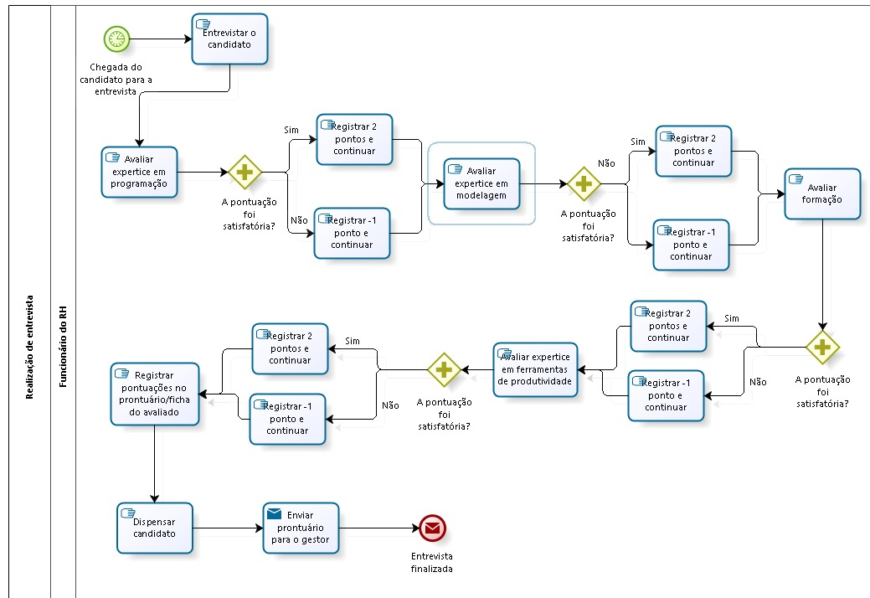

- (2,0) Crie uma área de documentação da GS no GIT com a Branch Main/Master. Depois, crie a Branch develop e dentro dela, uma pasta de Documentacao de Engenharia. Na pasta, suba o seu arquivo de resposta de prova!

